**Technická zpráva - požadavky objednatele**

**Úvod:**

Tento projekt navrhuje výměnu stávajícího osvětlení za technologicky dokonalejší a úspornější osvětlení LED. Prostory, které zohledňuje tento projekt, jsou v budově ČNB – Brno, Rooseveltova 18   
a Rooseveltova 20. Nová svítidla budou instalována bez rekonstrukce stávajících elektrických rozvodů, pokud bude potřeba posunout svítidlo nebo napájecí bod, vždy dojde k zasekání kabelu pod omítku   
a následnému zednickému zapravení (je nepřípustné používat elektroinstalační lišty). Přesné počty svítidel viz Příloha č. 3 Smlouvy. Primárně by mělo dojít k výměně kus za kus, ve výjimečných případech se bude upravovat počet svítidel.

**Technické zadání řeší:**

Výměnu osvětlení ve vybraných prostorách ČNB – Brno, Rooseveltova 18 a Rooseveltova 20, jedná se o vnitřní LED osvětlení (přisazená, závěsná svítidla) a dále o výměnu spínačů a zásuvek.

**Technické údaje**:

* přívody z podružných rozvaděčů zůstanou stávající,
* umístění vypínačů bude stávající včetně přívodů
* ochrana před zkratem a přetížením pomocí jistících prvků v rozvaděčích NN zůstane beze změn,
* při výměně spínačů a zásuvek dojde k jejich popisu (nalepení štítku) s číslem rozvaděče   
  a jistícího prvku, který je ovládá.

**Technický popis a požadavky na svítidla:**

ČNB – Brno, Rooseveltova 18 a 20

* stávající svítidla budou demontována a ekologicky zlikvidována,
* budou osazena nová LED svítidla, barevný odstín těla svítidla bude schválen zástupcem ČNB,
* přívody ke světlům zůstanou stávající, v některých výjimečných případech může dojít k posunutí přívodu, to bude řešeno velmi citlivě vzhledem k charakteru historické budovy   
  a kabely musí být v takovém případě taženy pod omítkou,
* přívody v případě posunu svítidla budou nataženy novými CYKY kabely,
* zhotovitel zajistí zapravení původních nevyužitých vývodů.

V případě, kdy dojde k redukci počtu svítidel, ČNB vyžaduje od dodavatele řádné ukončení přívodního kabelu (tj. WAGO, OBO krabice) a to na přístupném místě.

U svítidla typ G, O, R dojde k upravení SDK na správnou velikost nového svítidla (celkem cca 20 ks).

V prostoru „vstup Rooseveltova“ bude vyměněn SDK podhled. Při výměně podhledu cca 70m2 dojde k demontáži stávajícího SDK podhledu i rastru a instalaci nového podhledu i rastru za užití sádrokartonových desek rozměrů 2000 x 1250 x 12,5 mm. ČNB akceptuje i přisazení sádrokartonových desek na stávající konstrukci. Při této eventualitě požaduje vyhotovení protokolu od specializované firmy, kde bude zhodnocen stav stávajícího rastru a deklarována jeho pevnost. Odpovědnost za posouzení SDK konstrukce přebírá v plném rozsahu zhotovitel (práce spojené s výměnou SDK podhledu budou probíhat mimo pracovní dobu, tj. sobota nebo neděle). Práce spojené výměnou SDK musí provádět firma s příslušným oprávněním pro instalovaný systém. Oprávnění je nutné předložit nejpozději den před zahájením prací na SDK podhledu a současně předat technologický postup prací   
a návrh umístění nových svítidel. V současném SDK podhledu jsou kromě svítidel rovněž výstupy systému EPS, EZS a bezpečnostních kamer (6 ks), při realizaci musí být tyto demontovány a poté zpětně namontovány na stejná místa. Demontáž a montáž výstupu systému EPS, EZS a bezpečnostních kamer si zajistí investor na své náklady pomocí specializované firmy (investor vyžaduje maximální součinnost při této výměně a dodržení dohodnutého harmonogramu prací tak, aby byl schopen si zajistit požadované práce spojené s výměnou výstupů EPS, EZS a bezpečnostních kamer v dohodnutém termínu).

**V rámci sjednocení designu ČNB požaduje:**

Svítidla typu A, B, G, H, J, N budou nahrazena jedním typem svítidla dle požadavků objednatele.

Svítidla typ C, D, F budou nahrazena jedním typem svítidla dle požadavků objednatele.

Svítidla typ E, I budou nahrazena jedním typem svítidla dle požadavků objednatele.

Svítidla typ O, R budou nahrazena jedním typem svítidla dle požadavků objednatele.

**Přípustné tolerance k technickým parametrům jednotlivých referenčních svítidel :**

|  |  |
| --- | --- |
|  |  |
| Světelný zdroj: | přípustná tolerance + - 5 % |
| Světelný tok: | nutno dodržet dle technického zadání typu svítidel |
| Světelný výkon svítidel: | přípustná tolerance + - 5 % |
| Index podáni barev: | nutno dodržet dle technického zadání typu svítidel |
| Teplota chromatičnosti: | přípustná tolerance + - 5 % |
| Střední dimenzovaná životnost: | přípustná tolerance + - 10 % |
| Příkon svítidla: | přípustná tolerance + - 5 % |
| Výkonový faktor: | přípustná tolerance + - 5 % |
| Krytí svítidla: | nutno dodržet dle technického zadání typu svítidel |
| Certifikace: | nutno dodržet dle technického zadání typu svítidel |

***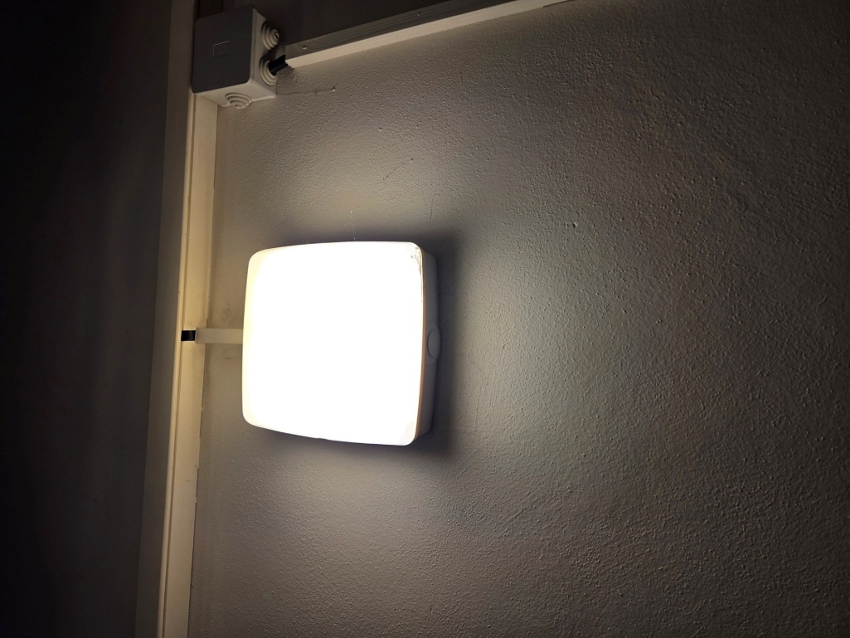*Svítidlo typ A**

*Obr.1.: obrázek stávajícího svítidla*

**Požadavky na nové svítidlo**

Kruhové přisazené LED svítidlo. Pevný výstup LED předřadník. Těleso: polykarbonát. Difuzor: opálový polykarbonát. Elektrická Třída ochrany II, krytí IP65, IK10. Vhodné pro přímou montáž na zeď nebo na strop. S možností vedení okruhu dovnitř i ven pomocí kabelů až 2,5mm².

Rozměry: Ø307 x 58 mm

Příkon svítidla: 16,3 W

Světelný tok: 1950 lm

Světelný výkon svítidel: 120 lm/W

Hmotnost: 0,98 kg

Poloha světelného zdroje: STD – standard

Světelný zdroj: LED

Světelný tok: 1950 lm

Světelný výkon svítidel: 120 lm/W

Index podáni barev - CRI min.: 80

Teplota chromatičnosti: 4000 Kelvin

Barevná tolerance v místě (MacAdam): 3

Střední dimenzovaná životnost:

L80 50000 h při/u 35 °C

Výkonový faktor = 0,91

Řízení: FIX

Kategorie údržby CIE 97: E - Uzavřené IP5X

Eta: 1,00 Eta horní: 0,03 Eta dolní: 0,97

Certifikace: ENEC

*Ilustrační foto požadovaného světla*

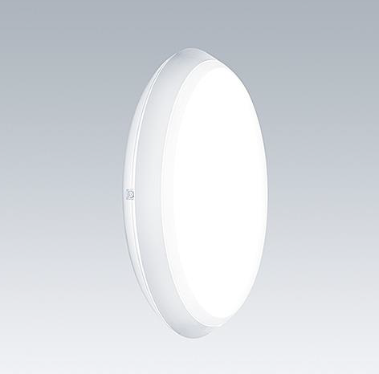

**Svítidlo typ B:**

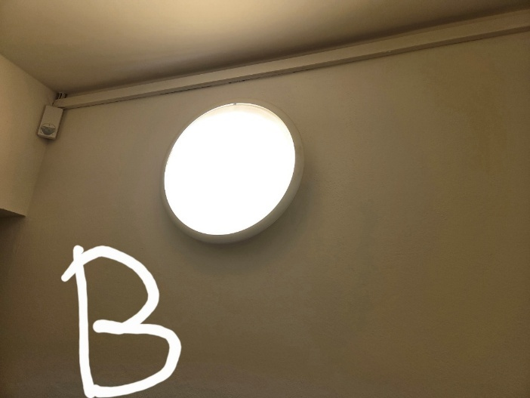

*Obr.2.: obrázek stávajícího svítidla*

**Požadavky na nové svítidlo**

Kruhové přisazené LED svítidlo.. Pevný výstup LED předřadník. Těleso: polykarbonát. Difuzor: opálový polykarbonát. Elektrická Třída ochrany II, krytí IP65, IK10. Vhodné pro přímou montáž na zeď nebo na strop. S možností vedení okruhu dovnitř i ven pomocí kabelů až 2,5mm².

Rozměry: Ø307 x 58 mm

Příkon svítidla: 16,3 W

Světelný tok: 1950 lm

Světelný výkon svítidel: 120 lm/W

Hmotnost: 0,98 kg

Poloha světelného zdroje: STD – standard

Světelný zdroj: LED

Světelný tok: 1950 lm

Světelný výkon svítidel: 120 lm/W

Index podáni barev - CRI min.: 80

Teplota chromatičnosti: 4000 Kelvin

Barevná tolerance v místě (MacAdam): 3

Střední dimenzovaná životnost:

L80 50000 h při/u 35 °C

Výkonový faktor = 0,91

Řízení: FIX

Kategorie údržby CIE 97: E - Uzavřené IP5X

Eta: 1,00 Eta horní: 0,03 Eta dolní: 0,97

Certifikace: ENEC

*Ilustrační foto požadovaného světla*



**Svítidlo typ C:**

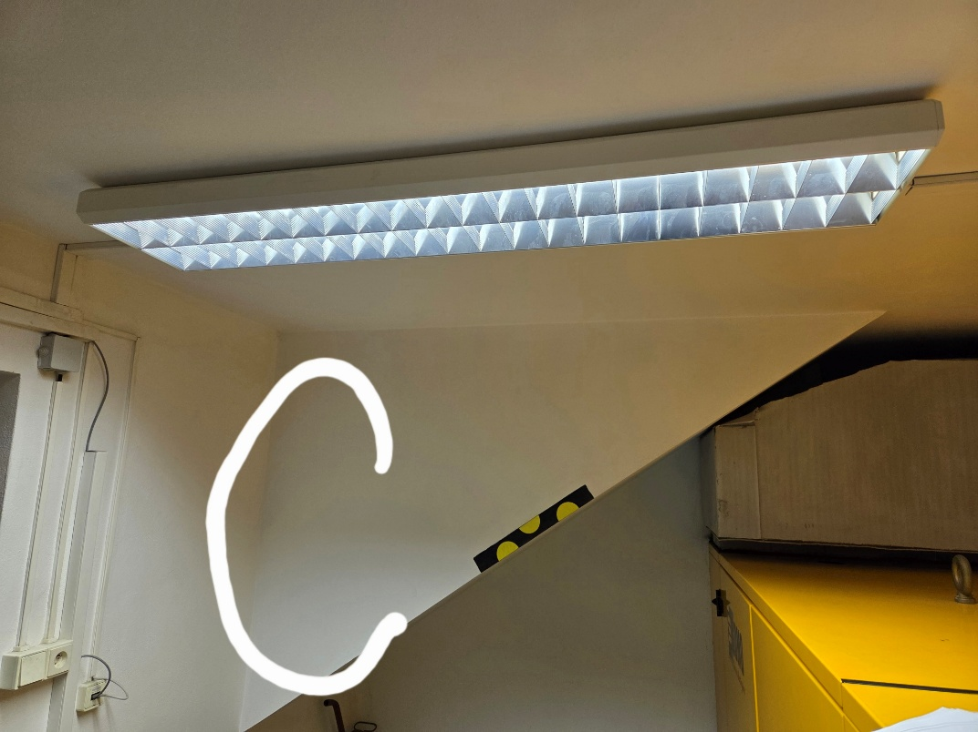

*Obr.3.: obrázek stávajícího svítidla*

**Požadavky na nové svítidlo**

LED svítidlo v krytí IP66, odolné vůči prachu a vlhkosti. Elektrická Třída ochrany I. Vrchní kryt: světlešedá polykarbonát. Difuzor: opálový polykarbonát s vysokým přenosem a refrakčními hranoly. Vhodné pro montáž přisazením nebo zavěšením. Vhodné pro montáž na strop nebo na stěnu (jak vertikálně, tak horizontálně). Vhodné pro průběžné zapojení pomocí kabelu H05VV nebo NYM (jmenovitý proud 10A). Okolní teplota: -20°C do +30°C.

Rozměry: 1600 x 92 x 90 mm

Příkon svítidla: 53 W

Světelný tok: 7670 lm

Světelný výkon svítidel: 145 lm/W

Hmotnost: 2,14 kg

Poloha světelného zdroje: STD – standard

Světelný zdroj: LED

Index podáni barev - CRI min.: 80

Teplota chromatičnosti: 4000 Kelvin

Barevná tolerance v místě (MacAdam): 3

Střední dimenzovaná životnost:

L80 100000 h při/u 25 °C

Eta: 1,00 Eta horní: 0,08 Eta dolní: 0,92

*Ilustrační foto požadovaného světla*

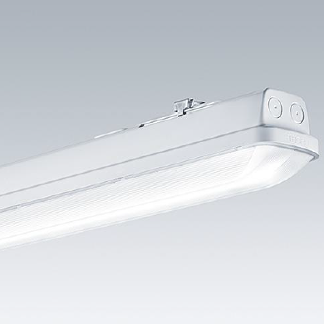

**Svítidlo typ D:**

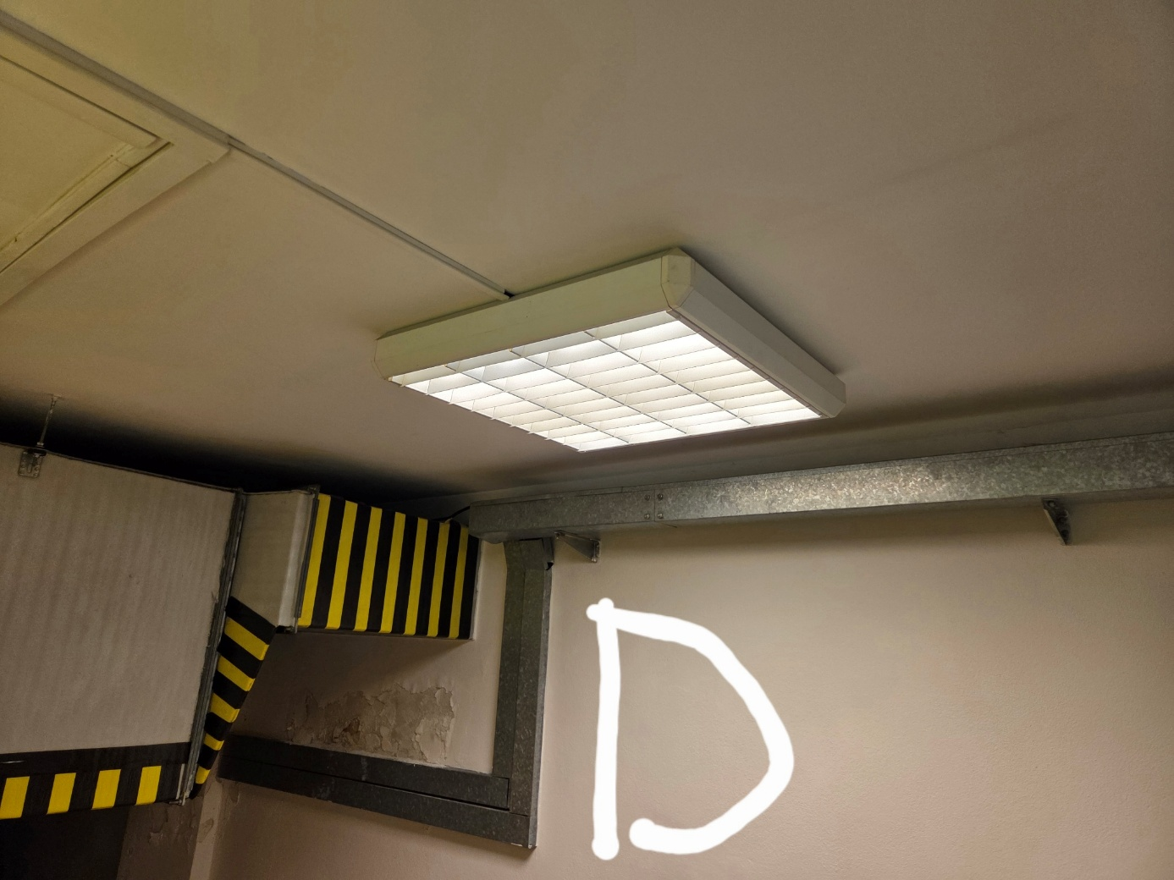

*Obr.4.: obrázek stávajícího svítidla*

**Požadavky na nové svítidlo**

LED svítidlo v krytí IP66, odolné vůči prachu a vlhkosti. S vyzařovací charakteristikou široký. Elektrická Třída ochrany I. Vrchní kryt: světlešedá polykarbonát. Difuzor: opálový polykarbonát s vysokým přenosem a refrakčními hranoly. Pro montáž přisazením nebo zavěšením. Vhodné pro montáž na strop nebo na stěnu (jak vertikálně, tak horizontálně. Vhodné pro průběžné zapojení pomocí kabelu H05VV nebo NYM (jmenovitý proud 10A). Okolní teplota: -20°C do +30°C.

Rozměry: 1600 x 92 x 90 mm

Příkon svítidla: 53 W

Světelný tok: 7670 lm

Světelný výkon svítidel: 145 lm/W

Hmotnost: 2,14 kg

Poloha světelného zdroje: STD – standard

Světelný zdroj: LED

Index podáni barev - CRI min.: 80

Teplota chromatičnosti: 4000 Kelvin

Barevná tolerance v místě (MacAdam): 3

Střední dimenzovaná životnost:

L80 100000 h při/u 25 °C

Eta: 1,00 Eta horní: 0,08 Eta dolní: 0,92

*Ilustrační foto požadovaného světla*



**Svítidlo typ E:**

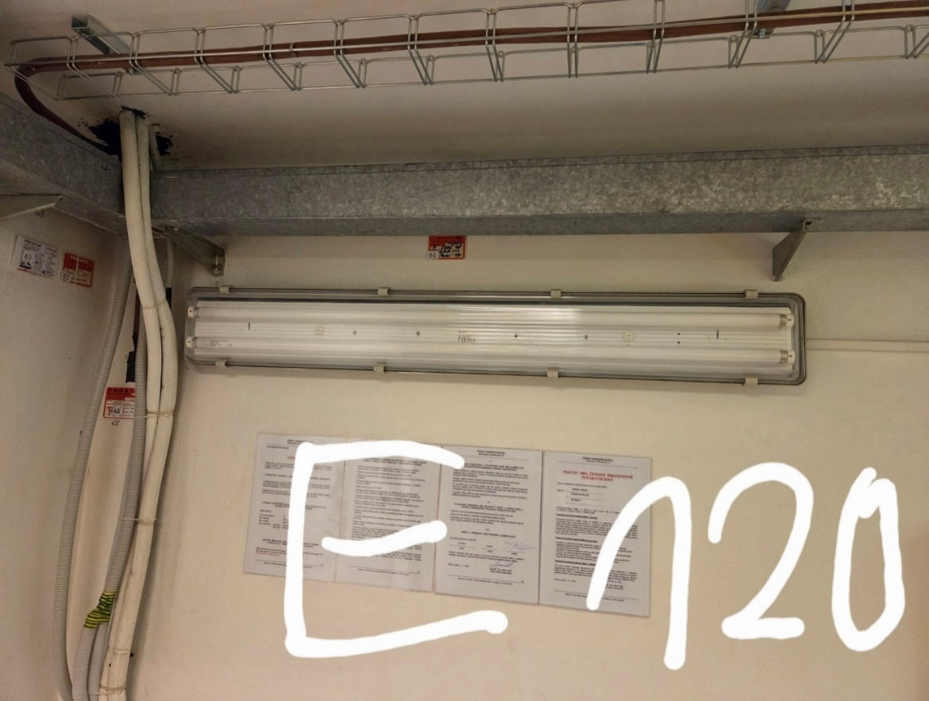

*Obr. 5.: obrázek stávajícího svítidla*

**Požadavky na nové svítidlo**

LED svítidlo v krytí IP66, odolné vůči prachu a vlhkosti. Elektronický předřadník se stálým výstupem.   
S vyzařovací charakteristikou střední. Elektrická třída ochrany I. Vrchní kryt: světlešedá polykarbonát. Difuzor: opálový polykarbonát s vysokým přenosem a refrakčními hranoly. Pro montáž přisazením nebo zavěšením. Vhodné pro montáž na strop nebo na stěnu (jak vertikálně, tak horizontálně). Vhodné pro průběžné zapojení pomocí kabelu H05VV nebo NYM (jmenovitý proud 10A). Okolní teplota: -20°C do +33°C.

Rozměry: 1100 x 92 x 90 mm  
Příkon svítidla: 37,8 W  
Světelný tok: 5220 lm  
Světelný výkon svítidel: 138 lm/W  
Hmotnost: 1,7 kg

Poloha světelného zdroje: STD – standard

Světelný zdroj: LED

Světelný tok: 5220 lm

Index podáni barev - CRI min.: 80

Teplota chromatičnosti: 4000 Kelvin

Barevná tolerance v místě (MacAdam): 3

Střední dimenzovaná životnost: L80 100000 h při/u 25 °C

Total harmonic distortion (THD): 14,02 %

*Ilustrační foto požadovaného světla*

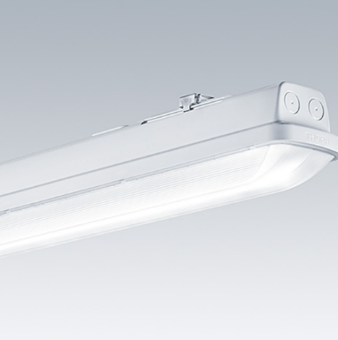

**Svítidlo typ F:**

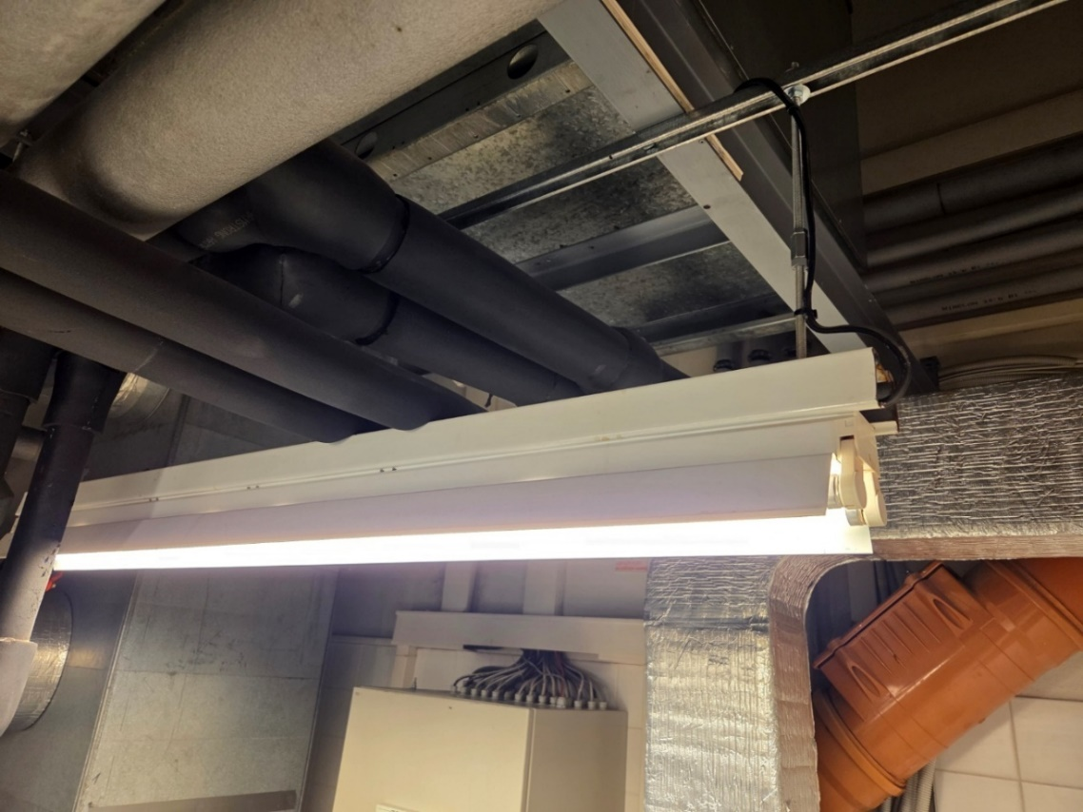

*Obr. 6.: obrázek stávajících svítidel*

**Požadavky na nové svítidlo**

LED svítidlo v krytí IP66, odolné vůči prachu a vlhkosti. Elektrická Třída ochrany I. Vrchní kryt: světlešedá polykarbonát. Difuzor: opálový polykarbonát s vysokým přenosem a refrakčními hranoly.. Pro montáž přisazením nebo zavěšením. Vhodné pro montáž na strop nebo na stěnu (jak vertikálně, tak horizontálně). Vhodné pro průběžné zapojení pomocí kabelu H05VV nebo NYM (jmenovitý proud 10A). Integrované čidlo přítomnosti pro ovládání zapínání/vypínání. Okolní teplota: -20°C do +30°C.

Rozměry: 1600 x 92 x 90 mm

Příkon svítidla: 53 W

Světelný tok: 7670 lm

Světelný výkon svítidel: 145 lm/W

Hmotnost: 2,14 kg

Poloha světelného zdroje: STD – standard

Světelný zdroj: LED

Index podáni barev - CRI min.: 80

Teplota chromatičnosti: 4000 Kelvin

Barevná tolerance v místě (MacAdam): 3

Střední dimenzovaná životnost:

L80 100000 h při/u 25 °C

Eta: 1,00 Eta horní: 0,08 Eta dolní: 0,92

*****Ilustrační foto požadovaného světla*

***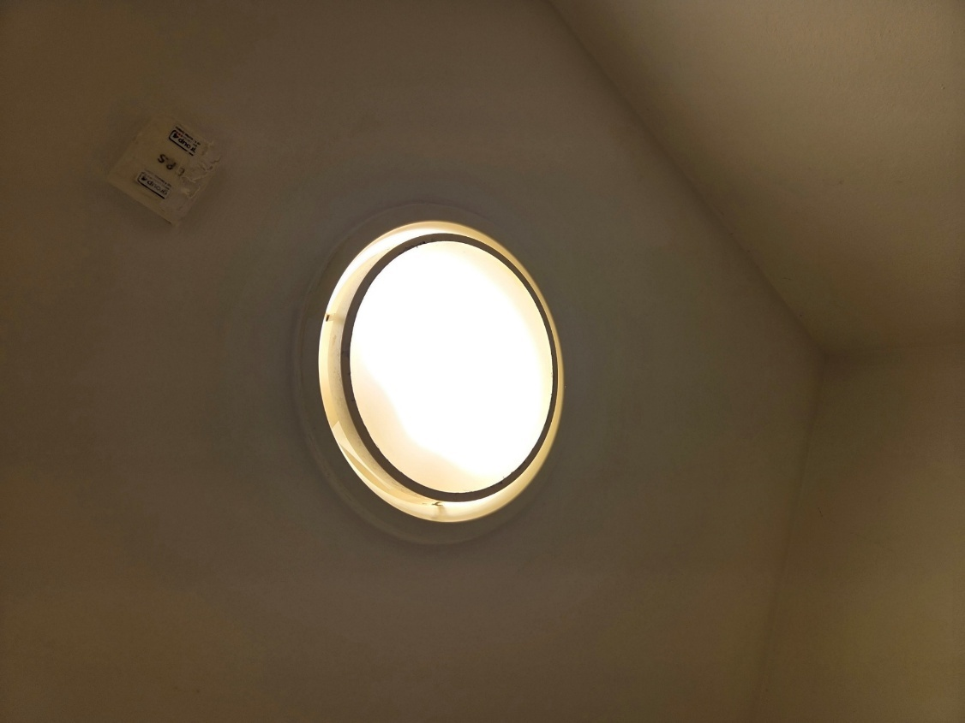*Svítidlo typ G:**

*Obr.7.: obrázek stávajícího svítidla*

**Požadavky na nové svítidlo**

Kruhové přisazené LED svítidlo. Pevný výstup LED předřadník. Těleso: polykarbonát. Difuzor: opálový polykarbonát. Elektrická Třída ochrany II, krytí IP65, IK10. Vhodné pro přímou montáž na zeď nebo na strop. S možností vedení okruhu dovnitř i ven pomocí kabelů až 2,5mm².

Rozměry: Ø307 x 58 mm

Příkon svítidla: 16,3 W

Světelný tok: 1950 lm

Světelný výkon svítidel: 120 lm/W

Hmotnost: 0,98 kg

Poloha světelného zdroje: STD – standard

Světelný zdroj: LED

Světelný tok: 1950 lm

Světelný výkon svítidel: 120 lm/W

Index podáni barev - CRI min.: 80

Teplota chromatičnosti: 4000 Kelvin

Barevná tolerance v místě (MacAdam): 3

Střední dimenzovaná životnost:

L80 50000 h při/u 35 °C

Výkonový faktor = 0,91

Řízení: FIX

Kategorie údržby CIE 97: E - Uzavřené IP5X

Eta: 1,00 Eta horní: 0,03 Eta dolní: 0,97

Certifikace: ENEC

*Ilustrační foto požadovaného světla*



**Svítidlo typ H:**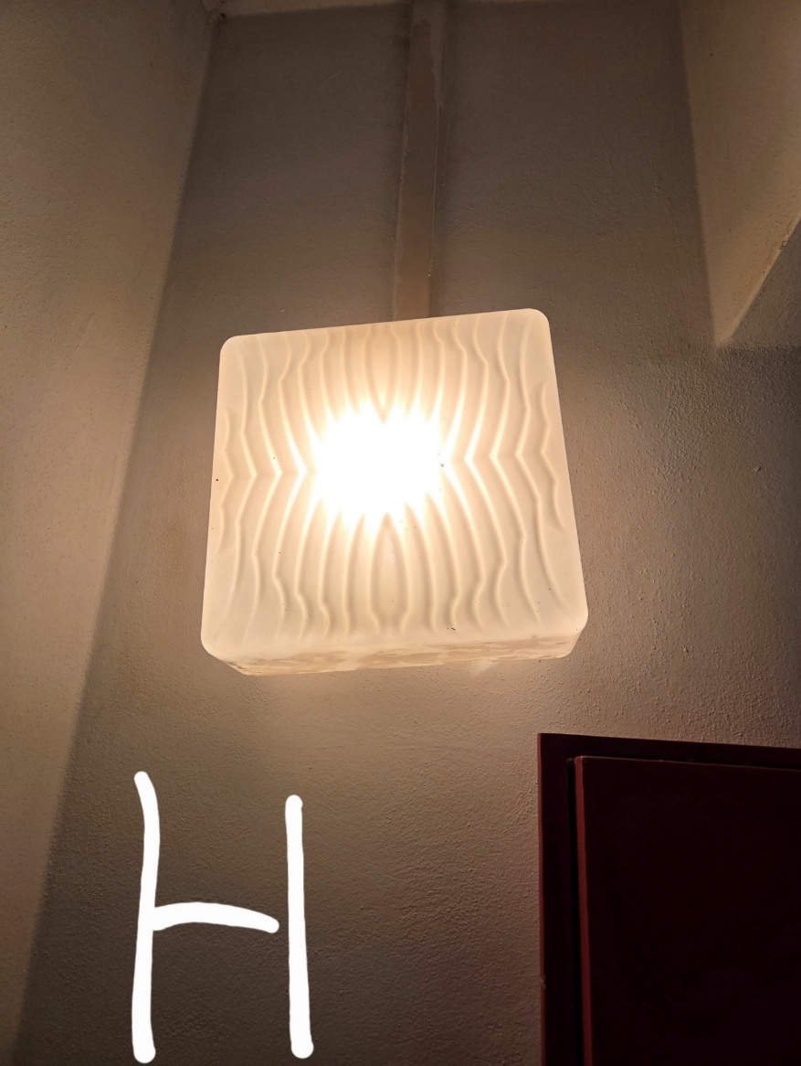

*Obr.8.: obrázek stávajícího svítidla*

**Požadavky na nové svítidlo**

Kruhové přisazené LED svítidlo.. Pevný výstup LED předřadník. Těleso: polykarbonát. Difuzor: opálový polykarbonát. Elektrická Třída ochrany II, krytí IP65, IK10. Vhodné pro přímou montáž na zeď nebo na strop. S možností vedení okruhu dovnitř i ven pomocí kabelů až 2,5mm².

Rozměry: Ø307 x 58 mm

Příkon svítidla: 16,3 W

Světelný tok: 1950 lm

Světelný výkon svítidel: 120 lm/W

Hmotnost: 0,98 kg

Poloha světelného zdroje: STD – standard

Světelný zdroj: LED

Světelný tok: 1950 lm

Světelný výkon svítidel: 120 lm/W

Index podáni barev - CRI min.: 80

Teplota chromatičnosti: 4000 Kelvin

Barevná tolerance v místě (MacAdam): 3

Střední dimenzovaná životnost:

L80 50000 h při/u 35 °C

Výkonový faktor = 0,91

Řízení: FIX

Kategorie údržby CIE 97: E - Uzavřené IP5X

Eta: 1,00 Eta horní: 0,03 Eta dolní: 0,97

Certifikace: ENEC

*Ilustrační foto požadovaného světla*



**Svítidlo typ I**

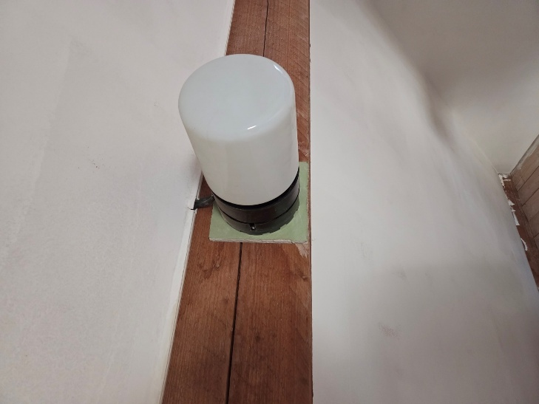

*Obr.8.: obrázek stávajícího svítidla*

**Požadavky na nové svítidlo**

LED svítidlo v krytí IP66, odolné vůči prachu a vlhkosti. Elektronický předřadník se stálým výstupem.   
S vyzařovací charakteristikou střední. Vhodné k umístění na hořlavý podklad. Elektrická Třída ochrany I. Vrchní kryt: světlešedá polykarbonát. Difuzor: opálový polykarbonát s vysokým přenosem   
a refrakčními hranoly. Pro montáž přisazením nebo zavěšením. Vhodné pro montáž na strop nebo na stěnu (jak vertikálně, tak horizontálně).. Vhodné pro průběžné zapojení pomocí kabelu H05VV nebo NYM (jmenovitý proud 10A). Okolní teplota: -20°C do +45°C.

Rozměry: 1100 x 92 x 90 mm  
Příkon svítidla: 19,7 W  
Světelný tok: 2950 lm  
Světelný výkon svítidel: 150 lm/W  
Hmotnost: 1,7 kg

Poloha světelného zdroje: STD – standard

Světelný zdroj: LED

Světelný tok: 2950 lm

Index podáni barev - CRI min.: 80

Teplota chromatičnosti: 4000 Kelvin

Barevná tolerance v místě (MacAdam): 3

Střední dimenzovaná životnost: L80 100000 h při/u 25 °C

Výkonový faktor = 0,88

Certifikace: ENEC

*Ilustrační foto požadovaného světla*

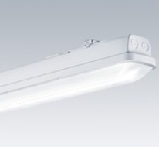

**Svítidlo typ J**

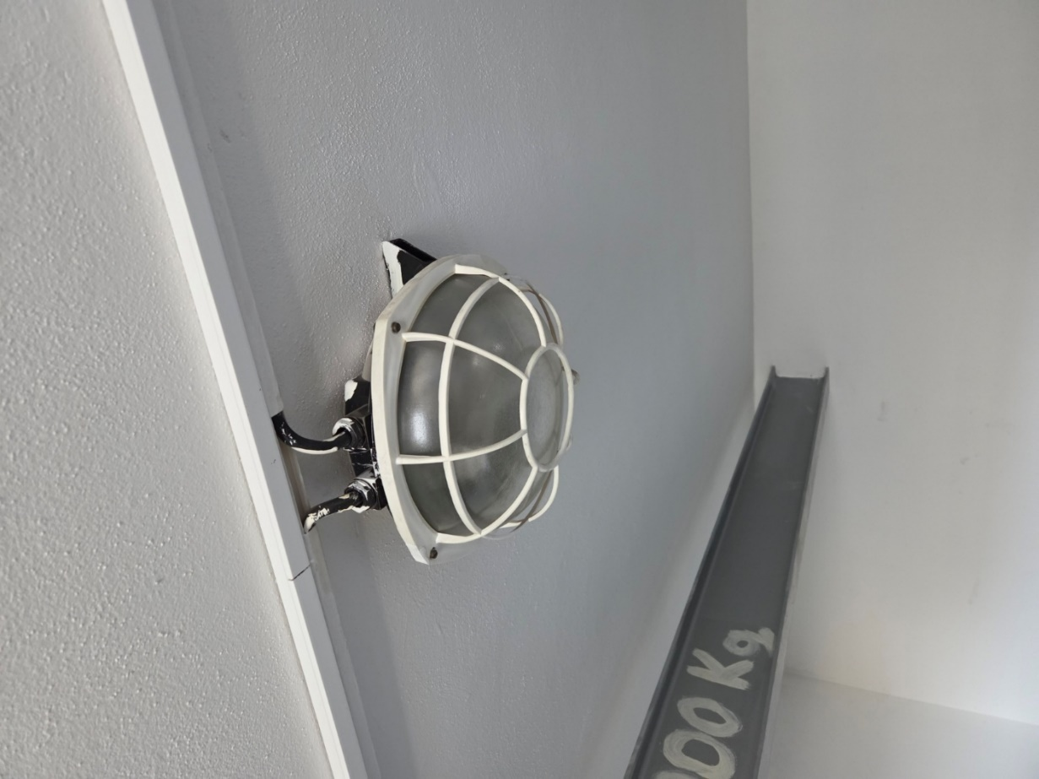

*Obr.9.: obrázek stávajícího svítidla*

**Požadavky na nové svítidlo**

Kruhové přisazené LED svítidlo. Pevný výstup LED předřadník. Těleso: polykarbonát. Difuzor: opálový polykarbonát. Elektrická Třída ochrany II, krytí IP65, IK10. Vhodné pro přímou montáž na zeď nebo na strop. S možností vedení okruhu dovnitř i ven pomocí kabelů až 2,5mm².

Rozměry: Ø307 x 58 mm

Příkon svítidla: 16,3 W

Světelný tok: 1950 lm

Světelný výkon svítidel: 120 lm/W

Hmotnost: 0,98 kg

Poloha světelného zdroje: STD – standard

Světelný zdroj: LED

Světelný tok: 1950 lm

Světelný výkon svítidel: 120 lm/W

Index podáni barev - CRI min.: 80

Teplota chromatičnosti: 4000 Kelvin

Barevná tolerance v místě (MacAdam): 3

Střední dimenzovaná životnost:

L80 50000 h při/u 35 °C

Výkonový faktor = 0,91

Řízení: FIX

Kategorie údržby CIE 97: E - Uzavřené IP5X

Eta: 1,00 Eta horní: 0,03 Eta dolní: 0,97

Certifikace: ENEC

*Ilustrační foto požadovaného světla*



**Svítidlo typ K**

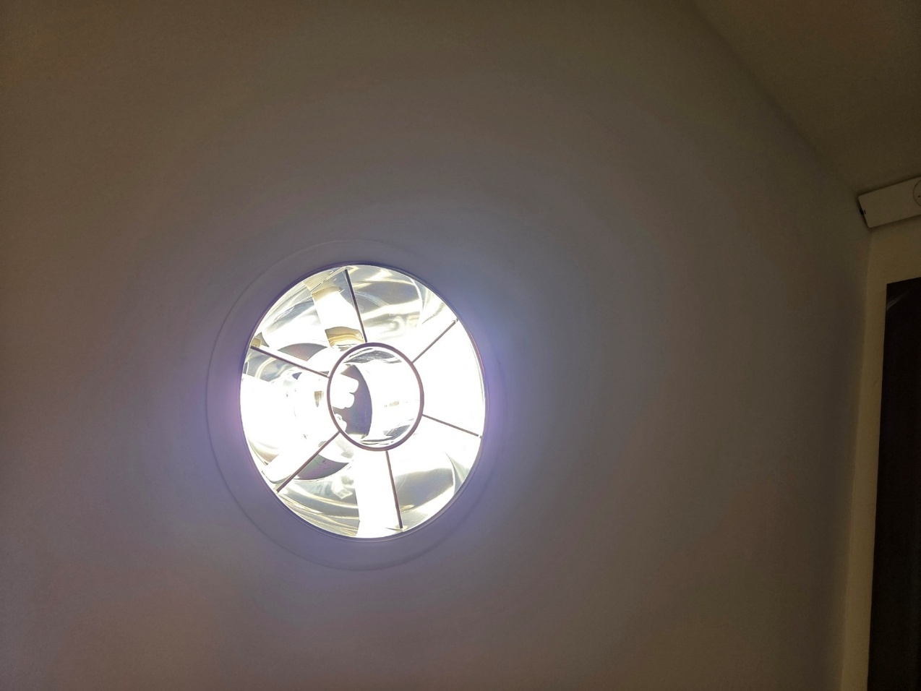

*Obr.10: obrázek stávajícího svítidla*

**Požadavky na nové svítidlo**

Světelný zdroj: LED

Světelný tok: 2180 lm

Světelný výkon svítidel: 156 lm/W

Index podáni barev - CRI min.: 80

Teplota chromatičnosti: 4000 Kelvin

Barevná tolerance v místě (MacAdam): 2

Střední dimenzovaná životnost: L80 100000 h při/u 25 °C, L90 50000 h při/u 25 °C

Příkon svítidla: 14 W

Výkonový faktor = 0,93

Montážní otvor: 200 mm

*Ilustrační foto požadovaného světla*

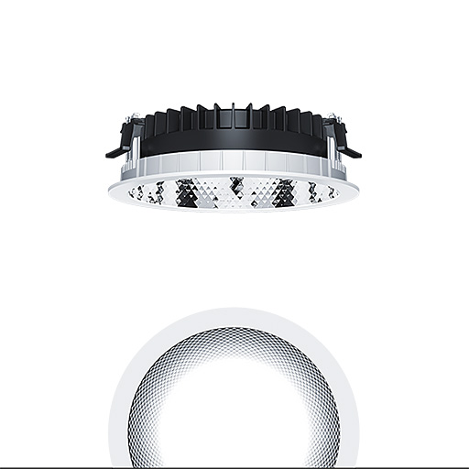

**Svítidlo typ L**

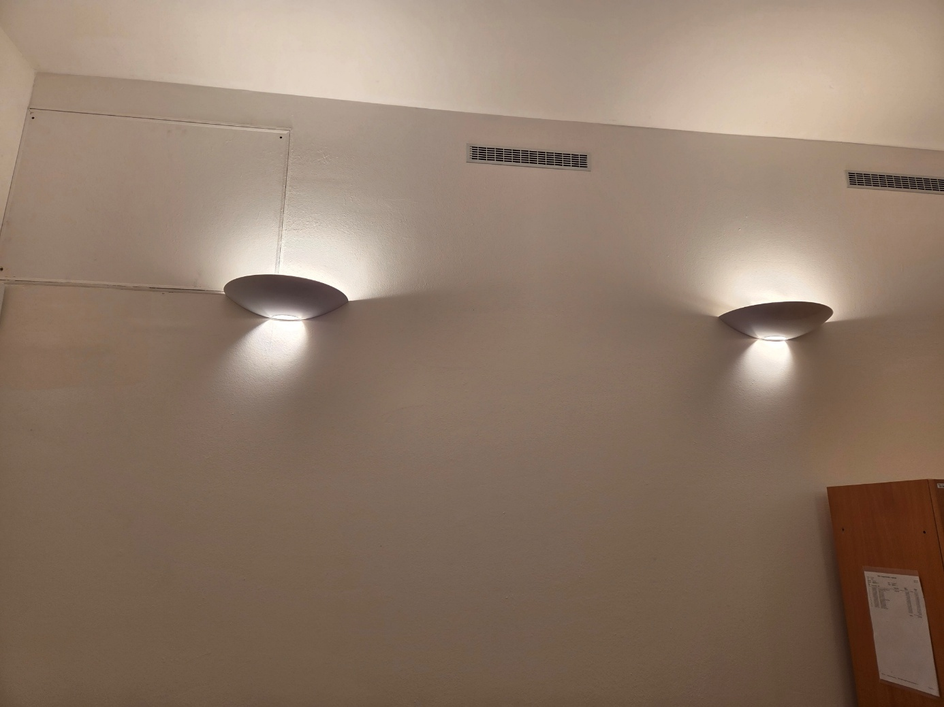

*Obr.11: obrázek stávajícího svítidla*

**Požadavky na nové svítidlo**

Barva: matná bílá

Světelný zdroj: LED

Příkon svítidla: 20,8W

LED čipy SMD LED 2835 60 pcs x 0,34W

Světelný tok 1813 lm

Vstupní napětí 220-240V, 50/60Hz

Teplota chromatičnosti: 3000 Kelvin

Index podáni barev CRI min.: 80

Stupeň krytí: IP 20

Třída ochrany: II

*Ilustrační foto požadovaného světla*

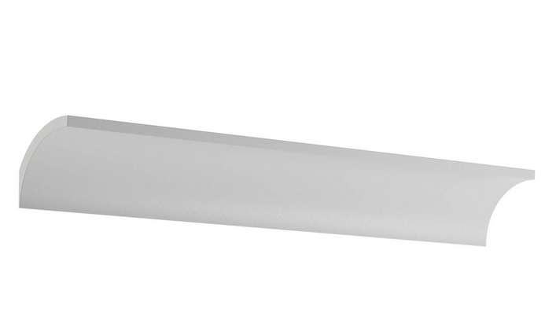

**Svítidlo typ M**

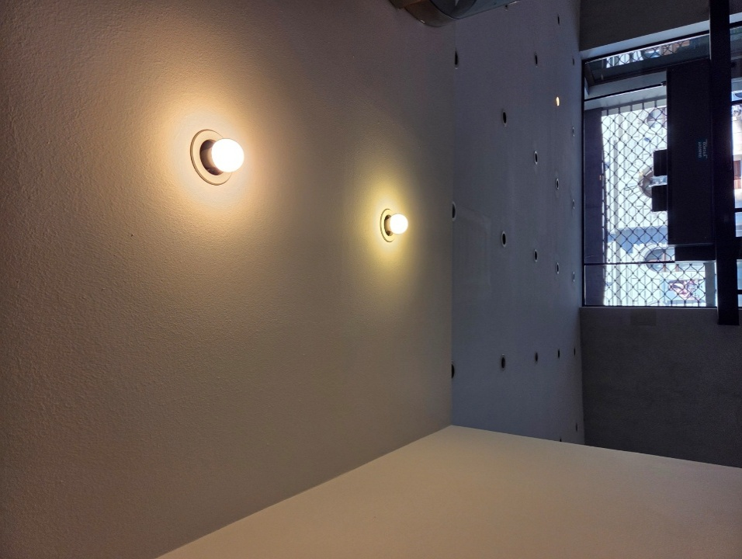

*Obr. 12: obrázek stávajícího svítidla*

**Požadavky na nové svítidlo:**

Světelný zdroj: LED

Světelný tok: 1040 lm

Světelný výkon svítidel: 127 lm/W

Index podáni barev - CRI min.: 80

Teplota chromatičnosti: 4000 Kelvin

Barevná tolerance v místě (MacAdam): 2

Střední dimenzovaná životnost:

L80 100000 h při/u 25 °C

L90 50000 h při/u 25 °C

Příkon svítidla: 8,2 W

Výkonový faktor = 0,85

*Ilustrační foto požadovaného světla*

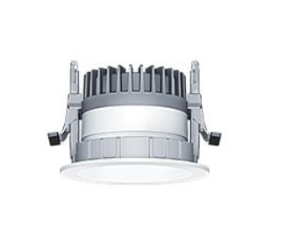

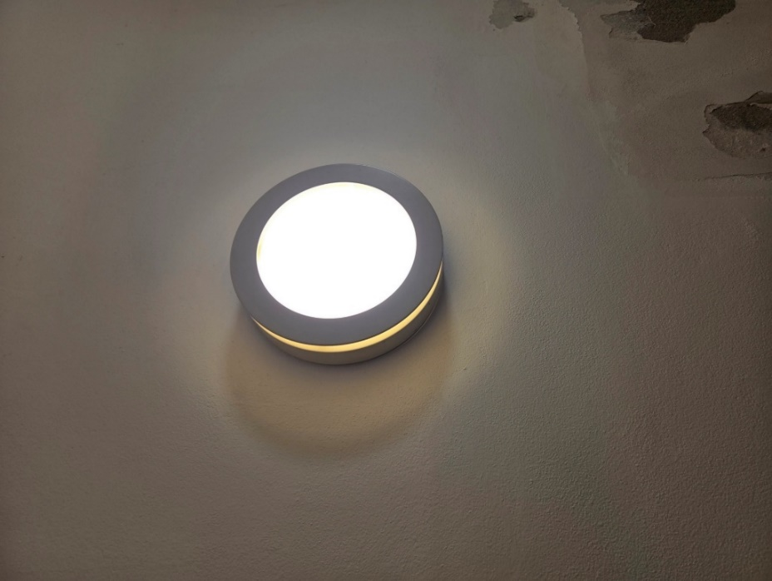

**Svítidlo typ N**

*Obr. 13: obrázek stávajícího svítidla*

**Požadavky na nové svítidlo**

Kruhové přisazené LED svítidlo. Pevný výstup LED předřadník. Těleso: polykarbonát. Difuzor: opálový polykarbonát. Elektrická Třída ochrany II, krytí IP65, IK10. Vhodné pro přímou montáž na zeď nebo na strop. S možností vedení okruhu dovnitř i ven pomocí kabelů až 2,5mm².

Rozměry: Ø307 x 58 mm

Příkon svítidla: 16,3 W

Světelný tok: 1950 lm

Světelný výkon svítidel: 120 lm/W

Hmotnost: 0,98 kg

Poloha světelného zdroje: STD – standard

Světelný zdroj: LED

Světelný tok: 1950 lm

Světelný výkon svítidel: 120 lm/W

Index podáni barev - CRI min.: 80

Teplota chromatičnosti: 4000 Kelvin

Barevná tolerance v místě (MacAdam): 3

Střední dimenzovaná životnost:

L80 50000 h při/u 35 °C

Výkonový faktor = 0,91

Řízení: FIX

Kategorie údržby CIE 97: E - Uzavřené IP5X

Eta: 1,00 Eta horní: 0,03 Eta dolní: 0,97

Certifikace: ENEC

*Ilustrační foto požadovaného světla*



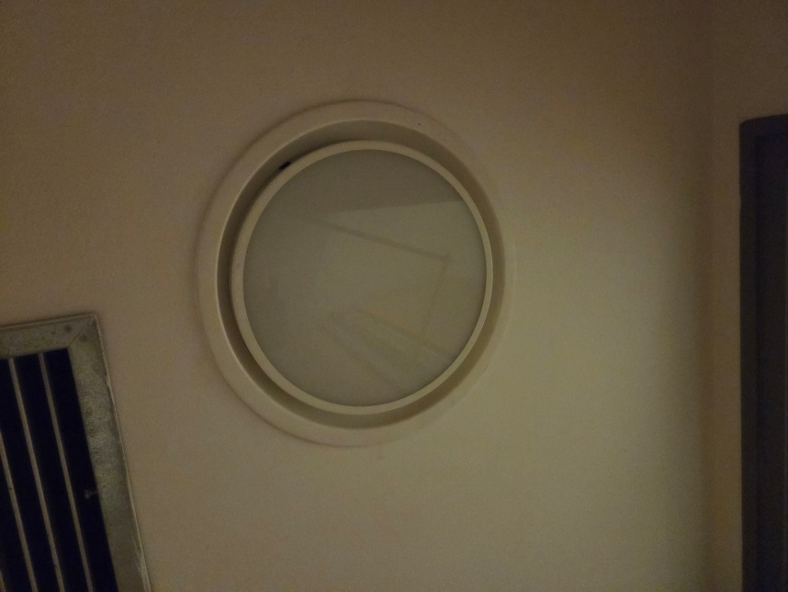**Svítidlo typ O**

*Obr. 14: obrázek stávajícího svítidla*

**Požadavky na nové svítidlo**

Ploché všestranné okrajové LED svítidlo pro instalaci vložením a sádrokartonové stropy i montáž přisazením pomocí doplňkové objímky. LED předřadník. Pevný výstup. Elektrická třída ochrany II, IP20. Odolnost proti nárazu: IK03. Těleso: ocel, povrchová úprava bílá (odstín blížící se RAL9016). Difuzor: stabilizovaný vůči UV záření, polymetakrylát opálová optika pro širokou vyzařovací charakteristiku. Elektrické připojení prostřednictvím svorky s pianovými klávesami, je možné zapojení v okruhu dovnitř/ven. Index podáni barev - CRI min.: 90.

Certifikace: ENEC

Rozměry: 297 x 297 x 46 mm

Příkon svítidla: 19,2 W

Světelný tok: 1710 lm

Světelný výkon svítidel: 89 lm/W

Hmotnost: 1,46 kg

Poloha světelného zdroje: STD – standard

Světelný zdroj: LED

Světelný výkon svítidel: 89 lm/W

Index podáni barev - CRI min.: 90

Teplota chromatičnosti: 4000 Kelvin

Barevná tolerance v místě (MacAdam): 3

Střední dimenzovaná životnost:

L90 50000 h při/u 25 °C

*Ilustrační foto požadovaného světla*

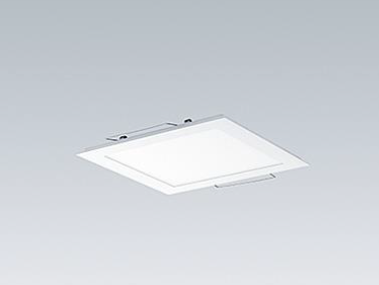

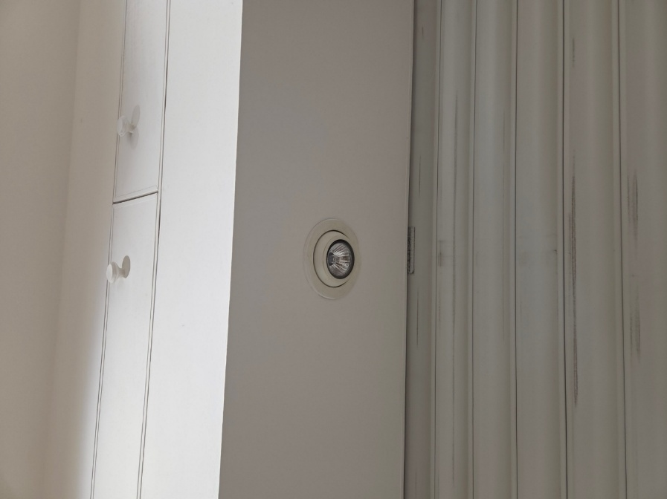**Svítidlo typ P**

*Obr. 15: obrázek stávajícího svítidla*

**Požadavky na nové svítidlo**

Nízké vestavné LED svítidlo typu downlight. Vhodné pro stropní výřezy Ø95-125 mm pro snadnou dodatečnou montáž nebo rychlou počáteční instalaci. Dálkový LED předřadník Pevný výstup   
s připojením pomocí zástrčky. Je možné zapojení v okruhu dovnitř - ven. Těleso: tlakově odlévaný hliník pro řešení odvodu tepla. Difuzor: polykarbonát, hladký reflektor s povrchovou úpravou se širokým paprskem. Reflektor a rámeček: vysoce kvalitní, vysoce odrazivý polykarbonát. Elektrická Třída ochrany II, IP44_IP20. Odpružené upínací prvky vhodné pro tloušťky stropu od 1 do 25 mm.

Rozměry: Ø137 x 80 mm

Příkon svítidla: 6,6 W

Světelný tok: 794 lm

Světelný výkon svítidel: 120 lm/W

Hmotnost:0,32 kg

Poloha světelného zdroje: STD – standard

Světelný zdroj: LED

Index podáni barev - CRI min.: 80

Teplota chromatičnosti: 4000 Kelvin

Barevná tolerance v místě (MacAdam): 3

Střední dimenzovaná životnost:

L80 50000 h při/u 25 °C

*Ilustrační foto požadovaného světla*

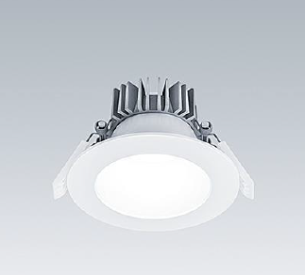

**Svítidlo typ Q**

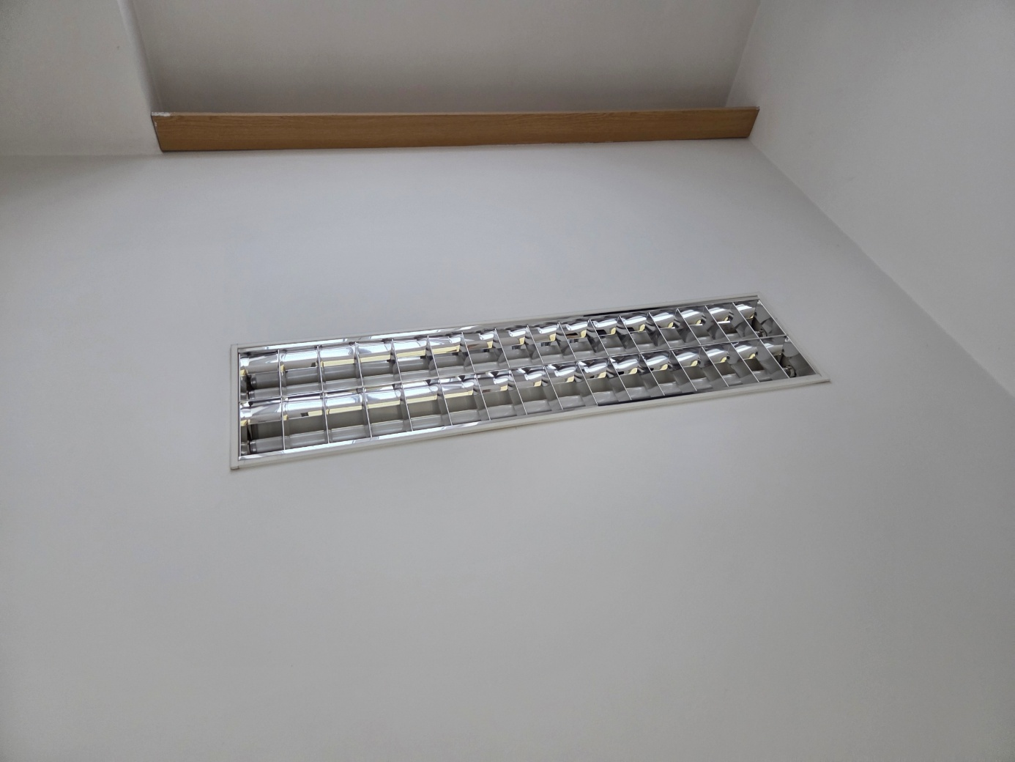

*Obr. 16: obrázek stávajícího svítidla*

**Požadavky na svítidlo**

Příkon svítidla: 40W

Vstupní napětí: 220-240V AC

LED čipy: SMD 4014

Světelný tok: 4035 lm

Teplota chromatičnosti: 4000 Kelvin

Index podáni barev - CRI min.: 82

Rozměry: 290x1190 mm

*Ilustrační foto požadovaného světla*

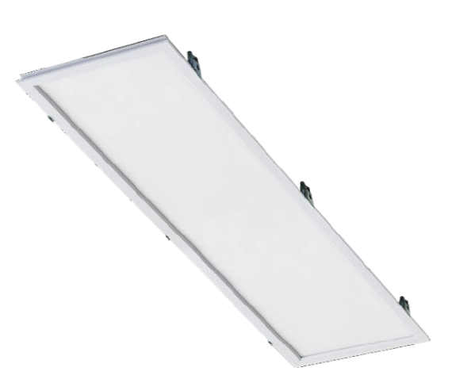

**Svítidlo typ R**

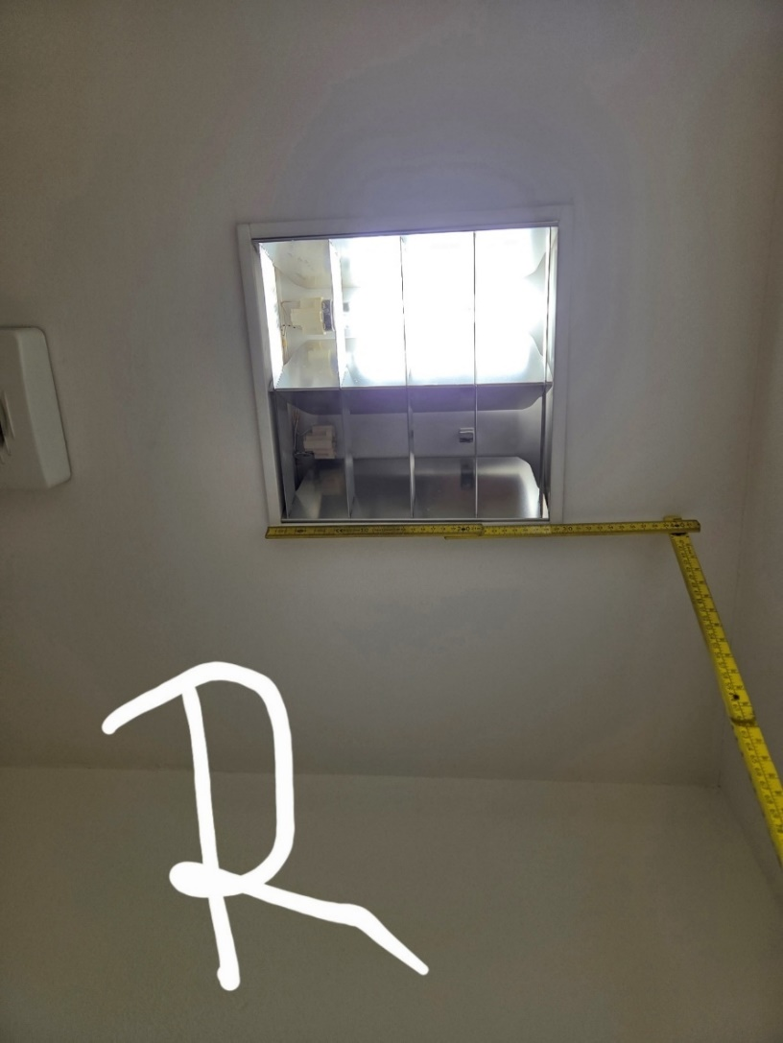

*Obr. 17: obrázek stávajícího svítidla*

**Požadavky na nové svítidlo**

Ploché všestranné okrajové LED svítidlo pro instalaci vložením a sádrokartonové stropy i montáž přisazením pomocí doplňkové objímky. LED předřadník. Pevný výstup. Elektrická třída ochrany II, IP20. Odolnost proti nárazu: IK03. Těleso: ocel, povrchová úprava bílá (odstín blížící se RAL9016). Difuzor: stabilizovaný vůči UV záření, polymetakrylát opálová optika pro širokou vyzařovací charakteristiku. Elektrické připojení prostřednictvím svorky s pianovými klávesami, s možností zapojení v okruhu dovnitř/ven. Index podáni barev - CRI min.: 90.

Certifikace: ENEC

Rozměry: 297 x 297 x 46 mm

Příkon svítidla: 19,2 W

Světelný tok: 1710 lm

Světelný výkon svítidel: 89 lm/W

Hmotnost: 1,46 kg

Poloha světelného zdroje: STD – standard

Světelný zdroj: LED

Světelný výkon svítidel: 89 lm/W

Index podáni barev - CRI min.: 90

Teplota chromatičnosti: 4000 Kelvin

Barevná tolerance v místě (MacAdam): 3

Střední dimenzovaná životnost:

L90 50000 h při/u 25 °C

*Ilustrační foto požadovaného světla*



**Požadavky na LED pásku**

* LED páska 4000 K
* výkon: 12W/m
* včetně LED zdroje
* v hliníkovém profilu, šířka cca 10 mm, IP20
* délka LED pásky: 15 m
* instalace v rámci jedné místnosti

**Požadavky na nové spínače a zásuvky:**

- Designové spínače a zásuvky s clonkou

- Barva slonová kost nebo bílá

- Musí umožňovat instalaci samostatně nebo do rámečku

- Musí umožňovat instalaci podomítkově nebo do krabičky

- Max. proud 16A

- Krytí IP20

- Napětí 230V

- Materiál PVC

- Svorky: bezšroubové

- přesný typ a barevná varianta spínačů, zásuvek a rámečku bude odsouhlasen zástupcem ČNB

- budou předloženy 3 vzorky k odsouhlasení

Dokumentace elektroinstalace stávajícího stavu je k nahlédnutí u objednatele.

Osvětlení musí po rekonstrukci splňovat jak obecné požadavky platných norem a předpisů, tak speciální požadavky provozovatele/objednatele na způsob provozu, ovládání, barvu světla a jeho intenzitu, stanovené v tomto dokumentu.